NHẬN XÉT CỦA GIẢNG VIÊN HƯỚNG DẪN

Trà Vinh, ngày ….. tháng …… năm ……
Giáo viên hướng dẫn
(Ký tên và ghi rõ họ tên)

Trà Vinh, ngày ….. tháng …… năm ……
Giáo viên hướng dẫn
(Ký tên và ghi rõ họ tên)

NHẬN XÉT CỦA THÀNH VIÊN HỘI ĐỒNG

Trà Vinh, ngày ….. tháng …… năm ……
Thành viên hội đồng
(Ký tên và ghi rõ họ tên)

LỜI CẢM ƠN
Em xin gửi lời cảm ơn chân thành và đến cô Phan Thị Phương Nam, người đã hướng dẫn và hỗ trợ em trong thời gian thực hiện đề tài "Thiết kế và cài đặt cơ sở dữ liệu cho hệ thống đặt vé xe khách trực tuyến cho một số doanh nghiệp dịch vụ tại tỉnh Trà Vinh bằng NoSQL ".
Sự hướng dẫn nhiệt tình và lời khuyên từ cô đã giúp em học hỏi thêm và hoàn thành việc thiết kế và cài đặt hệ thống cơ sở dữ liệu cho đề tài. Cô đã chỉ dẫn và định hướng cho em về các nội dung trong đề tài.
Trong quá trình thực hiện đề tài em còn nhiều thiếu sót khi làm đề tài. Em rất mong nhận được những ý kiến của cô để em khắc phục và hoàn thiện hơn. Em xin chân thành cảm ơn.

MỤC LỤC
DANH MỤC HÌNH ẢNH 6
DANH MỤC BẢNG BIỂU 7
TÓM TẮT ĐỒ ÁN CƠ SỞ NGÀNH 8
MỞ ĐẦU 9
CHƯƠNG 1: TỔNG QUAN 10
1.1. Tổng quan về vấn đề 10
1.2. Mục tiêu nghiên cứu 10
1.3. Nội dung nghiên cứu 10
1.4. Phạm vi nghiên cứu 10
CHƯƠNG 2: NGHIÊN CỨU LÝ THUYẾT 11
2.1. Tổng quan về cơ sở dữ liệu NoSQL 11
2.1.1. Cơ sở dữ liệu NoSQL là gì 11
2.1.2. Đặc tính cơ sở dữ liệu NoSQL 11
2.1.3. Các dạng cơ sở dữ liệu NoSQL 11
2.1.4. Một số thuật ngữ tương đương trong Relational Database và NoSQL database 13
2.2. Tổng quan về MongoDB 14
2.2.1. Các khái niệm cơ bản trong MongoDB 14
2.2.2. Các kiểu dữ liệu trong MongoDB 16
2.3. Các thao tác dữ liệu trên MongoDB 17
2.3.1. Tạo cơ sở dữ liệu 17
2.3.2. Kiểm tra cơ sở dữ liệu hiện hành 17
2.3.3. Kiểm tra danh sách các cơ sở dữ liệu 17
2.3.4. Xóa cơ sở dữ liệu 18
2.4. Làm việc với Collection 18
2.4.1. Tạo Collection 18
2.4.2. Xóa Collection 20
2.5. Làm việc với Document 21
2.5.1. Thêm mới Document 21
2.5.2. Truy vấn Document 23
2.5.3. Mệnh đề Where trong truy vấn MongoDB 25
2.5.4. Cập nhật Document 28
2.5.5. Xóa Document 30
2.6. Aggregation Pipeline trong MongoDB là gì 31
2.6.1. Các giai đoạn trong Aggregation Framework 31
CHƯƠNG 3: HIỆN THỰC HÓA NGHIÊN CỨU 33
3.1. Cài đặt môi trường làm việc 33
3.2. Mô tả 34
3.3. Thiết kế cơ sở dữ liệu 34
3.4. Bảng phân cấp thuộc tính 36
CHƯƠNG 4: KẾT QUẢ NGHIÊN CỨU 37
4.1. Nhập dữ liệu mẫu thử 37
4.2. Đặt câu truy vấn 40
4.2.1. Tìm xe hoạt động ngày 01-12-2024 lúc 7h 40
4.2.2. Đếm số lượng xe của doanh nghiệp 41
4.2.3. Hiển thị thông tin xe không hoạt động 41
4.2.4. Chỉ hiển thị tên của khách hàng đã đi XE01 vào 7h ngày 01-12-2024 42
4.2.5. Hiển thị thông tin các khách hàng đi XE02 ngày 03-12-2024 lúc 10h 44
4.2.6. Đếm số lượng khách trên XE02 10h ngày 02-12-2024 45
4.2.7. Hiển thị thông tin khách hàng “Nguyễn Thiện Nhân” và chuyến xe đã đi 46
4.2.8. Hiển thị tên khách hàng có phương thức thanh toán là chuyển khoản của XE04 13h ngày 03-12-2024 47
4.2.9. Cập nhật thông tin khách hàng 48
4.2.10. Cập nhật thông tin khách hàng dùng updateMany 49
4.2.11. Hiển thị khách hàng đặt 2 ghế trở lên 50
4.2.12. Tìm khách hàng theo tên hoặc số điện thoại 51
CHƯƠNG 5: KẾT LUẬN VÀ HƯỚNG PHÁT TRIỂN 53
5.1. Kết luận 53
5.2. Hạn chế 53
5.3. Hướng phát triển 53
DANH MỤC TÀI LIỆU THAM KHẢO 54
PHỤ LỤC 55

DANH MỤC HÌNH ẢNH
Hình 1: Cài đặt MongoDB 34
Hình 2: Cài đặt MongoDB Shell 34
Hình 3: Xác nhận cài đặt 34
Hình 4: Hoàn thành cài đặt MongoDB Compass 35
Hình 5: Kết quả câu truy vấn 1 42
Hình 6: Kết quả câu truy vấn 2 42
Hình 7: Kết quả câu truy vấn 3 43
Hình 8: Kết quả câu truy vấn 4 45
Hình 9: Kết quả câu truy vấn 5 46
Hình 10: Kết quả câu truy vấn 6 47
Hình 11: Kết quả câu truy vấn 7 48
Hình 12: Kết quả câu truy vấn 8 49
Hình 13: Kết quả câu truy vấn 9 50
Hình 14: Kết quả câu truy vấn 10 51
Hình 15: Kết quả câu truy vấn 11 51
Hình 16: Kết quả câu truy vấn 12 53

DANH MỤC BẢNG BIỂU
Bảng 1. Một số thuật ngữ tương đương trong Relational Database và NoSQL database 13
Bảng 2. Mối quan hệ giữa các thuật ngữ của RDBMS và MongoDB 15
Bảng 3. Tham số Options của Collection 18
Bảng 4. Danh sách tùy chọn options của Collection 19
Bảng 5. Các phép toán trong điều kiện của phép chọn 25
Bảng 6 : Phân cấp thuộc tính 36

TÓM TẮT ĐỒ ÁN CƠ SỞ NGÀNH
Vấn đề nghiên cứu
- Thiếu minh bạch về tình trạng số lượng ghế trống, giá cả.
- Khách hàng phải đến trực tiếp phòng vé để đặt vé, dẫn đến tốn thời gian và phí đi lại.
- Khó khăn trong việc quản lý dữ liệu chuyến xe và khách hàng.Hướng tiếp cận
- Sử dụng cơ sở dữ liệu MongoDB để thiết kế và cài đặt dữ liệu cho hệ thống quản lý đặt vé xe khách trực tuyến cho một số doanh nghiệp tại tỉnh Trà Vinh.
Cách giải quyết vấn đề:
- Phân tích các yêu cầu thực tế từ doanh nghiệp và khách hàng để xây dựng dữ liệu.
- Sử dụng MongoDB với cấu trúc dữ liệu linh hoạt để lưu trữ thông tin doanh nghiệp, xe, khách hàng, và các tuyến đường.
- Triển khai chức năng tìm kiếm, đặt vé và thanh toán trực tuyến cho khách hàng.
Một số kết quả đạt được
- Xây dựng được hệ thống cơ sở dữ liệu có khả năng mở rộng, tối ưu cho việc quản lý thông tin đặt vé.
- Giảm thiểu thời gian và chi phí cho khách hàng, tăng hiệu quả quản lý cho doanh nghiệp.

MỞ ĐẦU
Lý do chọn đề tài:
Hệ thống đặt vé xe khách trực tuyến là một nhu cầu cấn thiết, khi hiện nay công nghệ và thương mại điện tử ngày càng phát triển. Hệ thống mang đến sự tiện lợi và tiết kiệm thời gian cho khách hàng như:
- Nâng cao trải nghiệm người dùng:
- Tiết kiệm thời gian: Khách hàng có thể đặt vé xe khách mọi lúc, mọi nơi.
- Thuận tiện: Dễ dàng tìm kiếm được chuyến xe có thời gian, lịch trình phù hợp với nhu cầu của mình.
- Quản lý hiệu quả:
- Tối ưu hóa nguồn lực: Doanh nghiệp có thể quản lý lịch trình dễ dàng, giúp tối ưu hóa việc vận hành mà không cần nhiều nhân lực, giảm tình trạng xe quá tải hoặc quá trống.
- Nâng cao chất lượng dịch vụ: Hệ thống giúp doanh nghiệp theo dõi được độ hiểu quả của các tuyến xe đang vận hành.
- Dữ liệu chính xác: Hỗ trợ công tác phân tích và phát triển: Dữ liệu từ hệ thống có thể được sử dụng để phân tích nhu cầu và xu hướng đi lại của hành khách, từ đó cải thiện dịch vụ và tối ưu hóa tuyến đường.
- Đáp ứng như cầu:
- Phù hợp với xu hướng số hóa: Hệ thống đặt vé xe khách trực tuyến là một phần quan trọng trong quá trình chuyển đổi số của ngành vận tải.
- Đáp ứng nhu cầu của hành khách: Ngày càng nhiều người mong muốn được tiếp cận dịch vụ vận tải một cách nhanh chóng và tiện lợi.
Mục tiêu nghiên cứu: Thiết kế và xây dựng một cơ sở dữ liệu NoSQL hiệu quả, an toàn và linh hoạt, tạo tiền đề cho hệ thống đặt vé xe khách trực tuyến, mang lại lợi ích thiết thực cho cả hành khách và doanh nghiệp.
Đối tượng nghiên cứu: Quy trình nghiệp vụ đặt vé xe khách trực tuyến của các doanh nghiệp dịch vụ xe khách tại tỉnh Trà Vinh, hệ quản trị cơ sở dữ liệu NoSQL.

TỔNG QUAN

Tổng quan về vấn đề
Trong thời buổi hiện nay, việc quản lý và vận hành doanh nghiệp vận tải hành khách theo kiểu truyền thống sẽ nên phức tạp, đặc biệt với sự gia tăng về nhu cầu khách hàng, các tuyến đường đi mới. Nhiều doanh nghiệp gặp khó khăn trong việc tối ưu hóa quy trình đặt vé, quản lý tuyến đường, cũng như theo dõi hoạt động của các phương tiện và hành khách. Điều này ảnh hưởng đến hiệu quả kinh doanh và trải nghiệm của khách hàng. Hệ thống quản lý truyền thống hoặc thủ công thường không đáp ứng được yêu cầu hiện tại, dẫn đến các vấn đề như:
- Quản lý dữ liệu thiếu đồng bộ, dễ thất lạc.
- Tốn nhiều thời gian cho việc ghi chép và tra cứu trên giấy.
- Khó khăn trong việc sắp xếp ngồi cho khách làm giảm trải nghiệm của khách.

Mục tiêu nghiên cứu
- Thiết kế và xây dựng một cơ sở dữ liệu cho hệ thống đặt vé trực tuyến hiệu quả, an toàn mang lại lợi ích thiết thực cho cả hành khách và doanh nghiệp.
- Đảm bảo tính mở rộng và linh hoạt của hệ thống.
- Hỗ trợ khách hàng đặt vé nhanh chóng, tiện lợi.

Nội dung nghiên cứu
- Quy trình nghiệp vụ đặt vé xe khách trực tuyến của các doanh nghiệp dịch vụ xe khách.
- Hệ quản trị cơ sở dữ liệu MongoDB.

Phạm vi nghiên cứu
- Phân tích yêu cầu, thiết kế cấu trúc dữ liệu cho hệ thống quản lý vé xe khách.
- Sử dụng MongoDB để đảm bảo hiệu năng xử lý dữ liệu lớn và hỗ trợ khả năng mở rộng linh hoạt.
- Cài đặt và kiểm thử cơ sở dữ liệu cho hệ thống đặt vé xe khách trực tuyến.

NGHIÊN CỨU LÝ THUYẾT

Tổng quan về cơ sở dữ liệu NoSQL

Cơ sở dữ liệu NoSQL là gì
Thuật ngữ NoSQL được sử dụng lần đầu tiên vào năm 1998 cho một cơ sở dữ liệu không có giao diện SQL. NoSQL phát triển mạnh suốt những năm 2000 trong sự mở rộng nhanh chống của Internet. Cơ sở dữ liệu NoSQL là một hệ thống quản lý dữ liệu phi quan hệ (Non-relational Data Management System) có lược đồ (schema) linh hoạt, dễ mở rộng. Mục đích chính việc sử dụng cơ sở dữ liệu NoSQL là cho các kho dữ liệu lớn phân tán với nhu cầu lưu trữ dữ liệu lớn.

Đặc tính cơ sở dữ liệu NoSQL
Cơ sở dữ liệu NoSQL có các đặc tính sau:
- Mô hình cơ sở dữ liệu phi quan hệ.
- Tập trung cho khả năng phân tán và mở rộng thuộc tính theo chiều rộng.
- Quy tắc cho lược đồ thì yếu hoặc không có.
- Sao chép dữ liệu dễ dàng.
- Dễ dàng truy cập được cung cấp thông qua một API.
- Mô hình nhất quán không phải là ACID.
Cơ sở dữ liệu quan hệ RDBMS (Relational Database Management System) sử dụng cú pháp SQL để lưu trữ và truy xuất dữ liệu. Đối với hệ thống cơ sở dữ liệu NoSQL, bao gồm một loạt các công nghệ cơ sở dữ liệu có thể lưu trữ dữ liệu có cấu trúc, bán cấu trúc, phi cấu trúc và đa hình.

Các dạng cơ sở dữ liệu NoSQL
Có nhiều hệ thống cơ sở dữ liệu NoSQL như: MongoDB, RavenDB, Redis, Neo4j,… Xong có thể chia NoSQL thành 4 loại:
- Key-Value stores;
- Document stores;
- Column-Family Databases;
- Graph Databases.

Key-Value stores
Cơ sở dữ liệu Key-Value Stores khi có các đặc tính như sau:
- Có một tập các đối tượng dữ liệu nhận dạng, các khóa;
- Đối với mỗi khóa, có chính xác một đối tượng dữ liệu mô tả có liên quan, giá trị cho khóa đó;
- Chỉnh định một khóa cho phép truy vấn giá trị liên quan trong cơ sở dữ liệu.
Để truy vấn dữ liệu trong CSDL, dựa vào key để lấy dữ liệu ra. Các CSDL dạng này có tốc độ truy vấn rất nhanh.
Database tiêu biểu: Riak, Redis, MemCache, Project Voldemort, CouchBase.
Ứng dụng: Do tốc độ truy xuất nhanh, key-value stores thường được dùng để làm cache cho ứng dụng (Tiêu biểu là Redis và MemCache). Ngoài ra,còn được dùng để lưu thông tin trong sessions, profiles/preferences của user…

Document stores
Mỗi đối tượng sẽ được lưu trữ trong CSDL dưới dạng một document. Dữ liệu sẽ được lưu trữ dưới dạng BSON/JSON/XML dưới database. Dữ liệu không có lược đồ cứng như SQL. Do đó có thể thêm/sửa các thuộc tính, thay đổi table, … rất nhanh và đơn giản. Cơ sở dữ liệu dạng này có tốc độ truy vấn nhanh, có thể thực hiện các câu truy vấn phức tạp, dễ mở rộng (scalability). Mỗi cơ sở dữ liệu có một kiểu truy vấn riêng.
Database tiêu biểu: MongoDB, RavenDB, CouchDB, TerraStone, OrientDB.
Ứng dụng: Do nhanh và linh động, document database thường đóng vài trò làm database cho các ứng dụng prototype, big data, e-commerce, CMS. Ngoài ra, ta còn dùng để lưu log hoặc history.

Column-Family Database
Giới thiệu: Dữ liệu được lưu trong CSDL dưới dạng các cột, thay vì các hàng như SQL. Mỗi hàng sẽ có một key/id riêng. Điểm đặt biệt là các hàng trong một bảng sẽ có số lượng cột khác nhau. Câu lệnh truy vấn của nó khá giống SQL.
Database tiêu biểu: Cassandra (Phát triển bởi Facebook), HyperTable, Apache Hbase.
Ứng dụng: Column-Family Database được sử dụng khi cần ghi một số lượng lớn dữ liệu, big data. Còn được ứng dụng trong một số CMS và ứng dụng e-commerce.

Graph Database
Dữ liệu trong graph database được lưu dưới dạng các node. Mỗi node sẽ có một label, một số properties như một row trong SQL. Các node này được kết nối với nhau bằng các relationship. Graph database tập trung nhiều vào relationship giữa các node, áp dụng nhiều thuật toán duyệt node để tăng tốc độ.
Database tiêu biểu: Neo4j, InfiniteGraph, OrientDB.
Ứng dụng: Khi cần truy vấn các mối quan hệ, graph database truy vấn nhanh và dễ hơn nhiều so với database. Được dùng trong các hệ thống: mạng nơ ron, chuyển tiền bạc, mạng xã hội (tìm bạn bè), giới thiệu sản phẩm (dựa theo sở thích/lịch sử mua sắm của người dùng)…

Một số thuật ngữ tương đương trong Relational Database và NoSQL database
Bảng 1. Một số thuật ngữ tương đương trong Relational Database và NoSQL database
RELATIONAL | KEY-VALUE (RIAK) | DOCUMENT  (MONGODB) | COLUMN-FAMILY  (CASSANDRA) | GRAPH (NEO4J)
instance | cluster | mongod | cluster | instance
table | bucket | collection | column-family | label
row | key-value | document | row | node
row-id | key | _id
schema |  | database |  | schema
Bảng này chỉ có tính tương đối. Các node trong Graph DB không có key, mà có properties của nó sẽ đóng vai trò thay thế key.

Tổng quan về MongoDB
MongoDB là một cơ sở dữ liệu đa nền tảng, hoạt động trên các khái niệm collection và document, nó cung cấp hiệu suất cao, tính khả dụng cao và khả năng mở rộng dễ dàng.
Các lợi thế của MongoDB so với RDBMS:
- Ít Schema hơn: MongoDB là một cơ sở dữ liệu dựa trên document, trong đó một collection giữ các document khác nhau. Số trường, nội dung và kích cỡ của document này có thể khác với document khác.
- Cấu trúc của một đối tượng là rõ ràng.
- Không có các Join phức tạp.
- Khả năng truy vấn sâu hơn. MongoDB hỗ trợ các truy vấn động trên các document bởi sử dụng một ngôn ngữ truy vấn dựa trên document mà mạnh mẽ như SQL.
- MongoDB là dễ dàng để mở rộng.
- Việc chuyển đổi/ánh xạ của các đối tượng ứng dụng đến các đối tượng cơ sở dữ liệu là không cần thiết.
- Sử dụng bộ nhớ nội tại để lưu giữ phần công việc, giúp truy cập dữ liệu nhanh hơn.

Các khái niệm cơ bản trong MongoDB
Database
Database là một nơi chứa vật lý cho các collection. Mỗi database lấy tập hợp các file riêng của nó trên hệ thống file. Mỗi MongoDB SERVER có thể có nhiều cơ sở dữ liệu.
Collection
Collection là một nhóm các document trong MongoDB. Collection tương đương như một table trong RDBMS – Ralational Database Managament System. Do đó, một collection tồn tại bên trong một cơ sở dữ liệu duy nhất. Các collection không có ràng buộc (Relationship) như các hệ quản trị cơ sở dữ liệu quan hệ nên việc truy xuất rất nhanh. Do đó mỗi collection có thể chứa nhiều thể loại khác nhau, không giống như table trong hệ quản trị cơ sở dữ liệu quan hệ có các field cố định. Các document bên trong một collection có thể có nhiều trường khác nhau. Đặc biệt, tất cả các document trong một collection là tương tự nhau hoặc với cùng mục đích liên quan.
Document
Một document trong MongoDB, có cấu trúc tương tự như kiểu dữ liệu JSON, là một tập hợp các cặp key-value. Các document có lược đồ động, nghĩa là document trong cùng một collection không cần thiết phải có cùng một tập hợp các 27 trường hoặc cấu trúc giống nhau, và các trường chung trong document của một collection có thể giữ các kiểu dữ liệu khác nhau.
Mối quan hệ thuật ngữ giữa các thuật ngữ của hệ quản trị cơ sở dữ liệu quan hệ và MongoDB:
Bảng 2. Mối quan hệ giữa các thuật ngữ của RDBMS và MongoDB
RDBMS | MongoDB
Database | Database
Table | Collection
Tuple/Row | Document
Column | Field
Table Join | Embedded Documents
Primary Key | Primary Key (Giá trị mặc định _id được cung cấp bởi chính MongoDB)
_id là một số thập lục phân để đảm bảo tính duy nhất của mỗi Document. Người dùng có thể cung cấp _id trong khi chèn vào Document. Nếu người dùng không cung cấp _id thì MongoDB sẽ cung cấp một id duy nhất cho mỗi Document.

Các kiểu dữ liệu trong MongoDB
- Chuỗi: Đây là kiểu dữ liệu được sử dụng phổ biến nhất để lưu giữ dữ liệu. Chuỗi trong MongoDB phải là UTF-8 hợp lệ.
- Số nguyên: Kiểu dữ liệu này được sử dụng để lưu một giá trị số. Số nguyên có thể là 32 bit hoặc 64 bit phụ thuộc vào SERVER của bạn.
- Boolean: Kiểu dữ liệu này được sử dụng để lưu giữ một giá trị Boolean (true/false). − Double: Kiểu dữ liệu này được sử dụng để lưu các giá trị số thực dấu chấm động.
- Min/ Max keys: Kiểu dữ liệu này được sử dụng để so sánh một giá trị với các phần tử BSON thấp nhất và cao nhất.
- Mảng: Kiểu dữ liệu này được sử dụng để lưu giữ các mảng hoặc danh sách hoặc nhiều giá trị vào trong một key.
- Timestamp: Giúp thuận tiện cho việc ghi chép hoặc đánh dấu thời điểm một document được sửa đổi hoặc được thêm vào.
- Object: Kiểu dữ liệu này được sử dụng cho các document được nhúng vào.
- Null: Kiểu dữ liệu này được sử dụng để lưu một giá trị Null.
- Symbol: Kiểu dữ liệu này được sử dụng giống như một chuỗi, tuy nhiên, nói chung nó được dành riêng cho các ngôn ngữ mà sử dụng kiểu symbol cụ thể.
- Date : Kiểu dữ liệu này được sử dụng để lưu giữ date và time hiện tại trong định dạng UNIX time. Có thể xác định date time riêng bằng việc tạo đối tượng Date và truyền ngày, tháng, năm vào trong đó.
- Object ID: Kiểu dữ liệu này được sử dụng để lưu giữ ID của document.
- Binary data: Kiểu dữ liệu này được sử dụng để lưu giữ dữ liệu nhị phân.
- Code: Kiểu dữ liệu này được sử dụng để lưu giữ JavaScrip code vào trong document.
- Regular expression: Kiểu dữ liệu này được sử dụng để lưu giữ Regular Expresion.

Các thao tác dữ liệu trên MongoDB

Tạo cơ sở dữ liệu
Sử dụng lệnh use để tạo cơ sở dữ liệu, các cơ sở dữ liệu được xác định bởi tên của nó. Lệnh use sẽ tạo một cơ sở dữ liệu mới nếu CSDL chưa tồn tại, nếu CSDL đã tồn tại thì kết quả sẽ trả về cơ sở dữ liệu đang tồn tại.
Cú pháp cơ bản: use < DATABASE_NAME >
Trong đó quy tắt đặt tên cho < DATABASE_NAME > như sau:
- Gồm chữ và số; − Phân biệt chữ hoa hay chữ thường;
- Không chứa chuỗi rỗng (“”);
- Không chứa các ký tự sau: /, \, ., ", *, , :, |, ?, $, (khoảng trắng), or \0 (the null character)
- Tên cơ sở dữ liệu giới hạn tối đa 64 bytes.
Ví dụ: Tạo cơ sở dữ liệu tên nosql_db
>use MyNoSQL
< ‘switched to db MyNoSQL’

Kiểm tra cơ sở dữ liệu hiện hành
Sử dụng lệnh db với cú pháp như sau:
>db
< MyNoSQL

Kiểm tra danh sách các cơ sở dữ liệu
Sử dụng lệnh show dbs.
>show dbs
Cơ sở dữ liệu mặc định trong MongoDB là test, nếu người dùng không tạo thêm bất kỳ cơ sở dữ liệu nào thì các collection sẽ được lưu trữ trong test.
Khi một cơ sở dữ liệu được tạo mà chưa có bất kỳ collection nào thì tên cơ sở dữ liệu đó sẽ không hiện lên trong danh sách các cơ sở dữ liệu khi sử dụng lệnh show dbs.

Xóa cơ sở dữ liệu
Sử dụng lệnh db.dropDatabase()
Lệnh này sẽ xóa các cơ sở dữ liệu đã chọn. Nếu không chọn cơ sở dữ liệu nào thì sẽ xóa cơ sở dữ liệu mặc định test.
Trước khi xóa thì dùng lệnh show dbs kiểm tra danh sách các cơ sở dữ liệu hiện có sau đó chọn cơ sở dữ liệu cần xóa.
>show dbs (hiển thị danh sách các db hiện có)
>use MyNoSQL
< ‘switched to db MyNoSQL’
>db.dropDatabase()
>{ "dropped": "Tên cơ sở dữ liệu cần xóa", "ok" : 1 }
Kiểm tra lại xem cơ sở dữ liệu đã xóa chưa
>show dbs
(Hiển thị danh sách các db hiện có, kiểm tra xem db đã xóa còn tồn tại không)

Làm việc với Collection

Tạo Collection
Sử dụng phương thức db.createCollection(name, options) để tạo Collection.
Trong đó name là tên của Collection. Options là một Document và được sử dụng để xác định cấu hình cho Collection.
Bảng 3. Tham số Options của Collection
Tham số | Kiểu | Miêu tả
Name | Chuỗi | Tên của Collection
Options | Document | (Tùy chọn) Xác định các tùy chọn về kích thước bộ nhớ và việc lập chỉ mục
Tham số options là tùy chọn, người dùng cần xác định tên của Collection.
Dưới đây là danh sách các tùy chọn cho options người dùng có thể sử dụng:
Bảng 4. Danh sách tùy chọn options của Collection
Trường | Kiểu | Miêu tả
capped | Boolean | (Tùy chọn) Nếu true, kích hoạt một Capped Collection. Đây là một Collection có kích thước cố định mà tự động ghi đè các entry cú nhất khi nó tiếp cận kích cỡ tối đa. Nếu bạn xác định là true, thì cần xác định tham số size
autoIndexID | Boolean | (Tùy chọn) Nếu true, tự động tạo chỉ mục trên các trường _id. Giá trị mặc định là false
size | Số | (Tùy chọn) Xác định kích thước tối đá (giá trị byte) cho một Capped Collection. Nếu tham số capped là true, thì cần xác định trường này
max | Số | (Tùy chọn) Xác định số Document tối đa được cho phép trong một Capped Colleciton
Trong khi thực hiện việc chèn dữ liệu vào document, đầu tiên MongoDB kiểm tra trường size của capped collection, sau đó nó kiểm tra trường max.
Ví dụ:
Cú pháp cơ bản của phương thức create Collection() không có tham số options như sau:
>use MyNoSQL
< ‘switched to db MyNoSQL’
>db.createCollection("mycollection") { "ok" : 1 }
Để kiểm tra Collection đã được tạo hay chưa ta dùng lệnh Show Collection để kiểm tra như sau:
> show collections
<mycollection
Sử dụng phương thức createCollecton() với một số option
>db.createCollection(“mycollection”, { capped : true, autoIndexId : true, size :6142800, max : 10000 } )
{ ok: 1 }
> MongoDB có thể tự động tạo collection khi dùng insert một Document

Xóa Collection
Phương thức db.collection.drop() trong MongoDB được sử dụng để xóa một Collection từ cơ sở dữ liệu.
Cú pháp cơ bản của lệnh drop() là như sau:
Ví dụ:
Đầu tiên kiểm tra các collection có sẵn bên trong cơ sở dữ liệu MyNoSQL.
>use MyNoSQL
< ‘switched to db MyNoSQL’
>show collections
mycollection
MyCollection
mycollection_1
mycollection_2
MyCollection2
>
Xóa collection với tên mycollection như sau:
>db.mycollection.drop()
strue
>
Sau đó, kiểm tra lần nữa các collection bên trong cơ sở dữ liệu:
>show collections
MyCollection
mycollection_1
mycollection_2
MyCollection2
>
Phương thức drop() sẽ trả về true, nếu collection đã chọn bị xóa thành công, nếu không, nó sẽ trả về false.

Làm việc với Document

Thêm mới Document
Sử dụng phương thức insert() hoặc save() để thêm document vào collection
Cú pháp cơ bản của lệnh insert() như sau:
db.COLLECTION_NAME.insert(document)
Ví dụ:
>db.mycollection.insert (
{ _id: ObjectId('5816baa0a2b7a9f009f2f2b7'),
title: 'MongoDB Overview',
description: 'MongoDB is no sql database',
by: 'tutorials point',
tags: ['mongodb', 'database', 'NoSQL'],
likes: 100
}
)
Chèn thêm một document khác, khi không chỉ định _id cho Document
>db.mycollection.insert
(
{ title: ‘NoSQL DataBase',
description: 'NoSQL database doesn’t have tables',
by: 'tutorials point',
url:’http://mongodb.com’,
tags: ['use', 'database'],
}
)
Trong đó, COLLECTION_NAME là tên của collection đã được tạo trước đó, nếu collection chưa được tồn tại trong cơ sở dữ liệu thì MongoDB sẽ tạo collection và sau đó chèn document vào collection.
Trong document được chèn, nếu không xác định tham số _id, thì MongoDB gán một ObjectId duy nhất cho document này.
Để chèn nhiều document trong một truy vấn đơn, có thể truyền một mảng các document trong lệnh insert().
Ví dụ:
>db.mycollection.insert ([
{ title: 'MongoDB Overview',
description: 'MongoDB is no sql database',
by: 'tutorials point',
tags: ['mongodb', 'database', 'NoSQL'],
likes: 100,
},
{ title: 'NoSQL DataBase',
description: 'NoSQL database doesn’t have tables',
by: 'tutorials point',
url: 'http://mongodb.com',
tags: ['use', 'database'],
},
{ title: 'Collection in Database',
description: ' Collections like tables in RDBMS',
by: 'tutorials point',
url: 'http://mongodb.com',
tags: ['Collection', 'database'],
}
])

Truy vấn Document
Để truy vấn dữ liệu từ collection trong MongoDB, cần sử dụng phương thức find() trong MongoDB.
Cú pháp cơ bản của phương thức find() là như sau:
db.COLLECTION_NAME.find()
db.COLLECTION_NAME.findOne()
Ví dụ:
>db.mycollection.find()
{ _id: ObjectId("5816baa0a2b7a9f009f2f2b7"),
title: 'MongoDB Overview',
description: 'MongoDB is no sql database',
by: 'tutorials point',
tags: [ 'mongodb', 'database', 'NoSQL' ],
likes: 100 }
{ _id: ObjectId("633b8b32b6f331dd2c6d3bdc"),
title: 'MongoDB Overview',
description: 'MongoDB is no sql database',
by: 'tutorials point',
tags: [ 'mongodb', 'database', 'NoSQL' ],
likes: 100 }
{ _id: ObjectId("633b8b32b6f331dd2c6d3bdd"),
title: 'NoSQL DataBase',
description: 'NoSQL database doesn’t have tables',
by: 'tutorials point',
url: 'http://mongodb.com',
tags: [ 'use', 'database' ] }
{ _id: ObjectId("633b8b32b6f331dd2c6d3bde"),
title: 'Collection in Database',
description: ' Collections like tables in RDBMS',
by: 'tutorials point',
url: 'http://mongodb.com',
tags: [ 'Collection', 'database' ] }
Phương thức find() sẽ hiển thị tất cả document ở dạng không có cấu trúc (hiển thị không theo cấu trúc nào).
Phương thức pretty() trong MongoDB
Để hiển thị các kết quả theo một cách đã được định dạng, có thể sử dụng phương thức pretty().
>db.mycollection.findOne()
{ _id: ObjectId("5816baa0a2b7a9f009f2f2b7"),
title: 'MongoDB Overview',
38 description: 'MongoDB is no sql database',
by: 'tutorials point',
tags: [ 'mongodb', 'database', 'NoSQL' ],
likes: 100 }

Mệnh đề Where trong truy vấn MongoDB

Sử dụng truy vấn với điều kiện đơn
Để truy vấn document dựa trên một số điều kiện nào đó, người dùng có thể sử dụng cú pháp:
>db.<collectionname>.find(<fieldname>:{$<operator>:< value >})
với các phép toán như trong bảng sau:
Bảng 5. Các phép toán trong điều kiện của phép chọn
Phép toán | Cú pháp | Ví dụ | Mệnh đề WHERE  tương đương
Equality | {<key>:<value>} | db.mycollection.find({"by": "tutorials point"}).pretty() | where by = 'tutorialspoint'
Less Than | {<key>:{$lt:<value>}} | db.mycollection.find({"like s ":{$lt:50}}).pretty() | where likes < 50
Less Than Equals | {<key>:{$lte:<value>}} | db.mycollection.find({"like s ":{$lte:50}}).pretty() | where likes <= 50
Greater Than | {<key>:{$gt:<value>}} | db.mycollection.find({"like s ":{$gt:50}}).pretty() | where likes > 50
Greater Than  Equals | {<key>:{$gte:<value>}} | db.mycollection.find({"like s ":{$gte:50}}).pretty() | where likes >= 50
Not Equals | {<key>:{$ne:<value>}} | db.mycollection.find({"like s ":{$ne:50}}).pretty() | where likes != 50
Ví dụ: Tìm document có title là "Collection in Database"
>db.mycollection.find({"title":"Collection in Database"}).pretty()
<{ _id: ObjectId("633b8b32b6f331dd2c6d3bde"),
title: 'Collection in Database',
description: ' Collections like tables in RDBMS',
by: 'tutorials point',
url: 'http://mongodb.com',
tags: [ 'Collection', 'database' ]}

Sử dụng truy vấn với điều kiện kép
Điều kiện AND trong MongoDB
Trong phương thức find(), khi truyền nhiều key bằng cách phân biệt chúng bởi dấu phảy (,), thì MongoDB xem nó như là điều kiện AND.
Cú pháp cơ bản của AND trong MongoDB như sau:
>db.<collectionname>.find({key1:value1, key2:value2}).pretty()
Ví dụ:
>db.mycollection.find({"by":"tutorials point","title": "MongoDB Overview"}).pretty()
{ _id: ObjectId("5816baa0a2b7a9f009f2f2b7"),
title: 'MongoDB Overview',
description: 'MongoDB is no sql database',
by: 'tutorials point',
tags: [ 'mongodb', 'database', 'NoSQL' ],
likes: 100 }
{ _id: ObjectId("633b8b32b6f331dd2c6d3bdc"),
title: 'MongoDB Overview',
description: 'MongoDB is no sql database',
by: 'tutorials point',
tags: [ 'mongodb', 'database', 'NoSQL' ],
likes: 100 }

Mệnh đề WHERE tương đương trong ví dụ trên sẽ là ' where by='tutorials point'AND title='MongoDB Overview' '. Người dùng có thể truyền bất kỳ số cặp key- value nào trong mệnh đề find.
Điều kiện OR trong MongoDB
Để truy vấn document dựa trên điều kiện OR, sử dụng từ khóa $or.
Cú pháp cơ bản của OR trong MongoDB như sau:
>db.<collectionname>.find (
{
$or: [
{key1: value1}, {key2:value2}
]
}
).pretty()
Ví dụ:
>db.mycollection.find({$or:[{"tags":[ 'Collection', 'database' ]},{"title": "MongoDB Overview"}]}).pretty()
{ _id: ObjectId("5816baa0a2b7a9f009f2f2b7"),
title: 'MongoDB Overview',
description: 'MongoDB is no sql database',
by: 'tutorials point',
tags: [ 'mongodb', 'database', 'NoSQL' ],
likes: 100 }
{ _id: ObjectId("633b8b32b6f331dd2c6d3bde"),
title: 'Collection in Database',
description: ' Collections like tables in RDBMS',
by: 'tutorials point',
url: 'http://mongodb.com',
tags: [ 'Collection', 'database' ] }

Cập nhật Document
Phương thức update() hoặc save() trong MongoDB được sử dụng để cập nhật document vào trong một collection. Phương thức update() cập nhật các giá trị trong document đang tồn tại trong khi phương thức save() thay thế document đang tồn tại với document đã truyền trong phương thức save() đó.
Phương thức update() cập nhật các giá trị trong document đang tồn tại.
Cú pháp cơ bản của phương thức update() là như sau:
>db.<collectionname>.update(SELECTIOIN_CRITERIA, UPDATED_DATA)
Ví dụ: Sử dụng lệnh tìm kiếm sau tìm document với "title": "MongoDB Overview"
>db.mycollection.find({"title": "MongoDB Overview"}).pretty()
Kết quả như sau:
{ _id: ObjectId("5816baa0a2b7a9f009f2f2b7"),
title: 'MongoDB Overview',
description: 'MongoDB is no sql database',
by: 'tutorials point',
tags: [ 'mongodb', 'database', 'NoSQL' ],
likes: 100 }
{ _id: ObjectId("633b8b32b6f331dd2c6d3bdc"),
title: 'MongoDB Overview',
description: 'MongoDB is no sql database',
by: 'tutorials point',
tags: [ 'mongodb', 'database', 'NoSQL' ],
likes: 100 }
Ví dụ: Thiết lập tiêu đề mới 'How to reach MongoDB' của document với tiêu đề cũ là 'MongoDB Overview':
>db.mycollection.update({'title':'MongoDB Overview'},{$set:{'title':'How to reach MongoDB'}})
Kết quả như sau:
{ _id: ObjectId("5816baa0a2b7a9f009f2f2b7"),
title: 'How to reach MongoDB',
description: 'MongoDB is no sql database',
by: 'tutorials point',
tags: [ 'mongodb', 'database', 'NoSQL' ],
likes: 100 }

Xóa Document
- Phương thức remove() được sử dụng để xóa document từ collection.
- Phương thức remove() nhận hai tham số. Tham số đầu tiên deletion criteria xác định document để xóa, và tham số thứ hai là justOne.
1. deletion criteria: (Tùy ý) Xác định document để xóa.
2. justOne : (Tùy ý) Nếu được thiết lập là true (hoặc 1), thì chỉ xóa
một document.
Cú pháp cơ bản của phương thức remove() là như sau:
>db.COLLECTION_NAME.remove(DELLETION_CRITTERIA)
Ví dụ: Dùng lệnh truy vấn để tìm document có title là MongoDB Overview sau và có kết quả sau:
> db.mycollection.find({"title": "MongoDB Overview"}).pretty()
{ _id: ObjectId("633b8b32b6f331dd2c6d3bdc"),
title: 'MongoDB Overview',
description: 'MongoDB is no sql database',
by: 'Tutorials',
tags: [ 'mongodb', 'database', 'NoSQL' ],
likes: 100 }
Để xóa tất cả các document có title là 'MongoDB Overview', thực hiện lệnh như sau:
>db. mycollection.remove({'title':'MongoDB Overview'})
Kiểm chứng kết quả xóa bằng lệnh sau:
>db.mycollection.find({"title": "MongoDB Overview"}).pretty()
Không tìm thấy dữ liệu vì đã bị xóa.
- Nếu có nhiều bản ghi và người dùng chỉ muốn xóa bản ghi đầu tiên, thì thiết lập tham justOne trong phương thức remove().
>db.COLLECTION_NAME.remove(DELETION_CRITERIA,1)
- Nếu bạn không xác định deletion criteria, thì MongoDB sẽ xóa toàn bộ Document từ Collection. Điều này tương đương với lệnh truncate trong SQL.
>db.mycollection.remove()
>db.mycollection.find()
>

Aggregation Pipeline trong MongoDB là gì
Trong UNIX, lệnh shell pipeline nghĩa là khả năng để thực thi một hoạt động trên một số input và sử dụng output như là input cho lệnh tiếp theo, và …. MongoDB cũng hỗ trợ cùng khái niệm pipeline đó trong Aggregation Framework. Aggregation Pipeline là một quá trình đa giai đoạn chạy những truy vấn nâng cao trong MongoDB. Nó xử lý dữ liệu qua các giai đoạn khác nhau gọi là pipeline. Mỗi giai đoạn của một Aggregation Pipeline bao gồm một toán tử MongoDB và tạo một hoặc nhiều tài liệu được chuyển đổi. Tùy thuộc vào truy vấn của bạn, một cấp độ có thể xuất hiện nhiều lần trong quy trình.

Các giai đoạn trong Aggregation Framework
$group: Nhóm các document theo điều kiện.
$project: Được sử dụng để chọn 1 số trường trong document.
$match: Lọc document để lấy document phù hợp với điều kiện.
$unwind: Phân tách các mảng trong document thành document riêng lẻ.
$addFields: Thêm hoặc tính toán các trường mới vào document.
$count: Đếm tổng số lượng document.
$lookup: Thực hiện phép nối với 1 collection khác, tương tự như JOIN trong SQL.
$sort: Sắp xếp document theo thứ tự tăng dần hoặc giảm dần, tương tự ORDER BY trong SQL.
$limit: Giới hạn số lượng document trả về.
$set: Thêm hoặc ghi đè các trường mới.
$filter: Lọc các phần tử trong mảng dựa theo điều kiện.
Cú pháp cơ bản của phương thức aggregate() là như sau:
>db.COLLECTION_NAME.aggregate(AGGREGATE_OPERATION)

HIỆN THỰC HÓA NGHIÊN CỨU

Cài đặt môi trường làm việc
Cài đặt MongoDB
Truy cập: https://www.mongodb.com/try/download/community
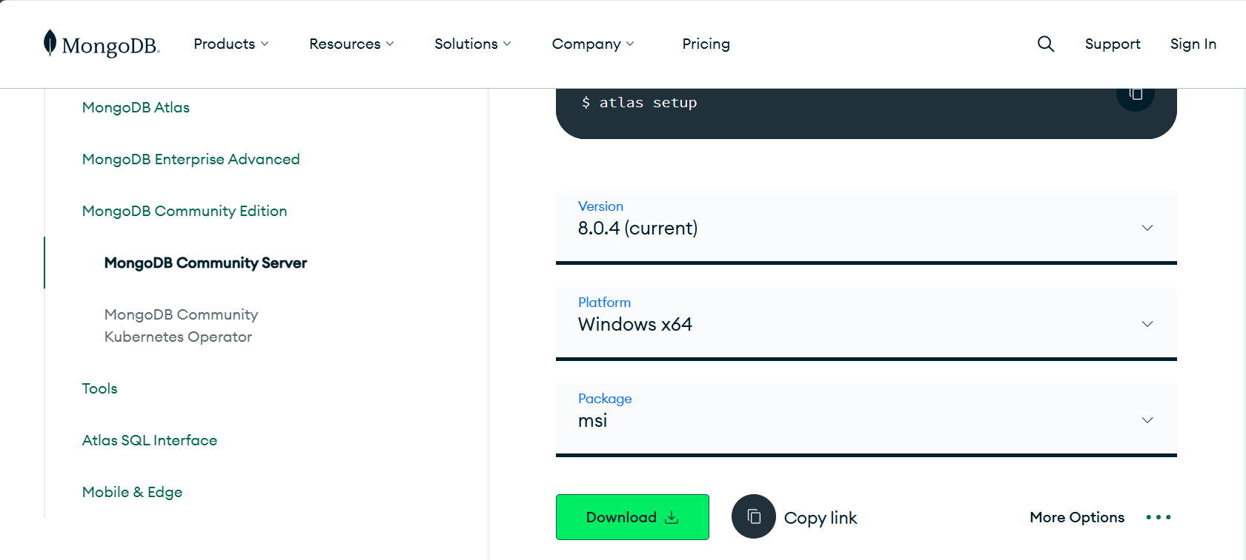
Hình 1: Cài đặt MongoDB
Tải xuống MongoDB Community Server và MongoDB Shell:
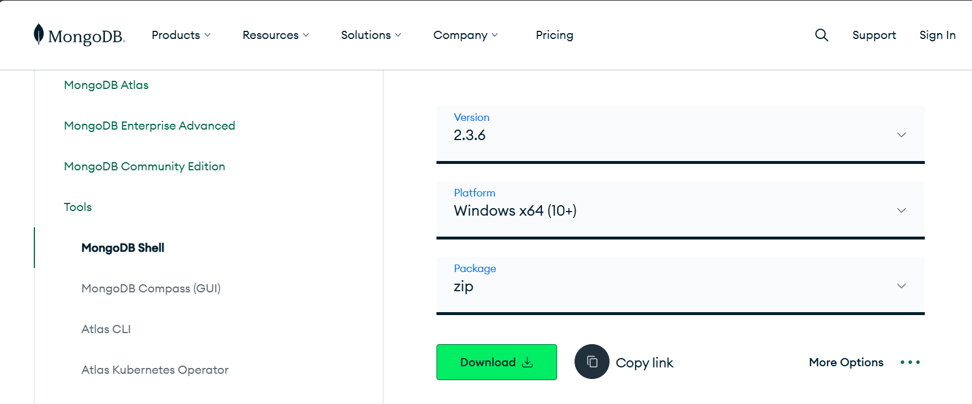
Hình 2: Cài đặt MongoDB Shell
Tiến hành xác nhận tiến trình cài đặt:
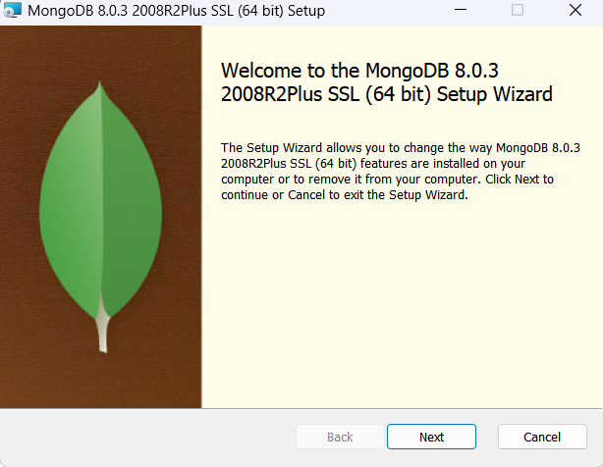
Hình 3: Xác nhận cài đặt
Hoàn thành cài đặt MongoDB Compass:
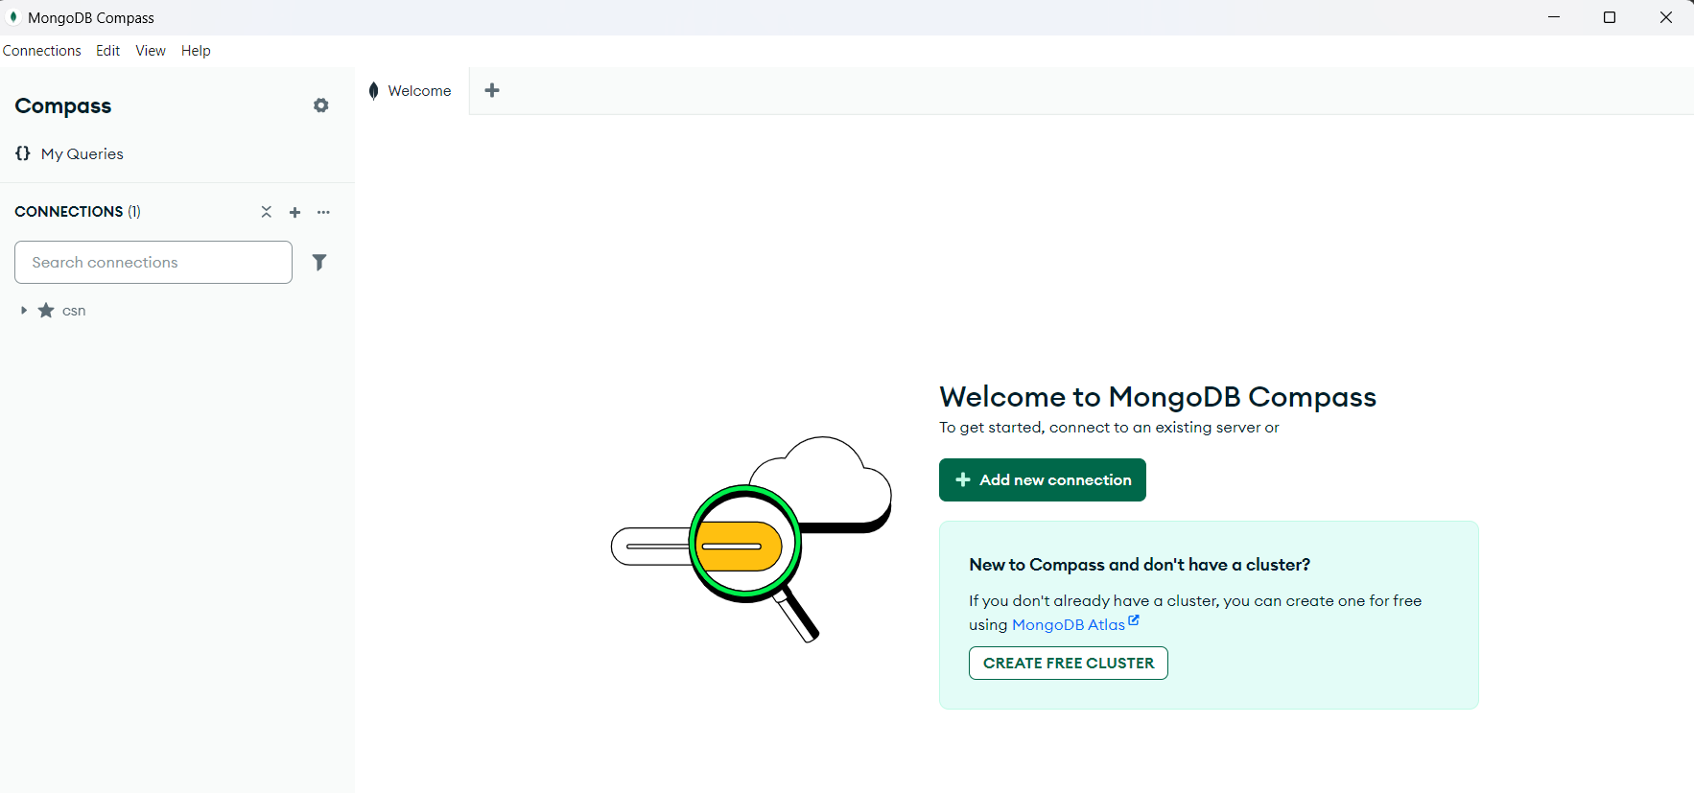
Hình 4: Hoàn thành cài đặt MongoDB Compass

Mô tả
- Mỗi ngày có 2 tuyến đường xe chạy là Trà Vinh đến Sài Gòn và Sài Gòn đến Trà Vinh, mỗi tuyến xe có 2 xe chạy, mỗi xe có 5 hàng khách.
- Khách hàng có thể tìm kiếm xe theo ngày, thời gian, điểm đến, điểm đi, trạng thái hoạt động.
- Khách hàng có thể thanh toán thông qua 2 cách là chuyển khoản hoặc tiền mặt tại quầy.
- Khách hàng có thể chọn chỗ ngồi.
- Khách hàng cần nhập thông tin như: tên, địa chỉ, số điện thoại khi đặt vé.

Thiết kế cơ sở dữ liệu
Collection dat_ve
{
"doanh_nghiep_xe_khach":
{
"ma_doanh_nghiep": "ID của doanh nghiệp",
"ten_doanh_nghiep": "Tên của doanh nghiệp",
"thong_tin_lien_he": "Thông tin liên hệ doanh nghiệp",
"dia_chi": "Địa chỉ của doanh nghiệp",
"so_luong_xe": Số lượng xe của doanh nghiệp,
"xe": {
"ma_xe": "ID của xe",
"bien_so_xe": "Biển số xe",
"loai_xe": "Loại xe",
"cho_ngoi": Số lượng ghế của xe,
"trang_thai" : "Trạng thái của xe"
}
},
"tuyen_duong":
{
"ma_tuyen_duong": "ID của tuyến đường",
"ma_xe": "ID của xe",
"diem_xuat_phat": "Điểm xuất phát",
"diem_den": "Điểm đến",
"thoi_gian_khoi_hanh": "Thời gian khởi hành",
"trang_thai" : "Trạng thái của tuyến đường",
"khach_hang": [
{
"ma_khach_hang": "ID của khách hàng",
"ten_khach_hang": "Họ tên khách hàng",
"dia_chi": "Địa chỉ của khách hàng",
"so_dien_thoai": "Số điện thoại của khách hàng",
"phuong_thuc_thanh_toan": "Phương thức thanh toán",
"so_ghe": ["Ghế khách đã đặt"]
}
]
}}

Bảng phân cấp thuộc tính
Bảng 6 : Phân cấp thuộc tính
STT | Thuộc tính cấp 1 | Thuộc tính cấp 2 | Thuộc tính cấp 3
1 | "doanh_nghiep_xe_khach" | "ma_doanh_nghiep"  "ten_doanh_nghiep"  "thong_tin_lien_he"  "dia_chi"  "so_luong_xe"
1 | "doanh_nghiep_xe_khach" | "xe" | "ma_xe"  "bien_so_xe"  "loai_xe": "  "cho_ngoi"  "trang_thai"
2 | "tuyen_duong" | "ma_tuyen_duong"  "ma_xe"  "diem_xuat_phat" "diem_den" "thoi_gian_khoi_hanh"  "trang_thai"
2 | "tuyen_duong" | "khach_hang" | "ma_khach_hang"  "ten_khach_hang"  "dia_chi"  "so_dien_thoai"  "phuong_thuc_thanh_toan"  "so_ghe"

KẾT QUẢ NGHIÊN CỨU

Nhập dữ liệu mẫu thử
Tổng quan hệ thống gồm 1 Collection với 12 Document. Mỗi Document là 1 chuyến xe chứa thông tin: thông tin doanh nghiệp, thông tin tuyến đường, thông tin khách hàng. Sau đây là ví dụ dữ liệu mẫu thử.
{
"_id": {
"$oid": "674dc4363db6fbb9b6deb183"
},
"doanh_nghiep_xe_khach": {
"ma_doanh_nghiep": "DN01",
"ten_doanh_nghiep": "Công Ty TN",
"thong_tin_lien_he": "0111222333",
"dia_chi": "Trà Vinh",
"so_luong_xe": 4,
"xe": {
"ma_xe": "XE01",
"bien_so_xe": "84A-12345",
"loai_xe": "Giường nằm",
"cho_ngoi": 35,
"trang_thai": "Đang hoạt động"
}
},
"tuyen_duong": {
"ma_tuyen_duong": "TD01",
"ma_xe": "XE01",
"diem_xuat_phat": "Trà Vinh",
"diem_den": "Sài Gòn",
"thoi_gian_khoi_hanh": {
"$date": "2024-12-02T07:00:00.000Z"
},
"khach_hang": [
{
"ma_khach_hang": "KH01",
"ten_khach_hang": "Nguyễn Minh Tuấn",
"dia_chi": "45 Lý Thường Kiệt, Hà Nội",
"so_dien_thoai": "0901234567",
"phuong_thuc_thanh_toan": "Chuyển khoản",
"so_ghe": [
"10A",
"11A"
]
},
{
"ma_khach_hang": "KH02",
"ten_khach_hang": "Trần Thị Mai",
"dia_chi": "123 Nguyễn Văn Cừ, TP.Hồ Chí Minh",
"so_dien_thoai": "0912345678",
"phuong_thuc_thanh_toan": "Chuyển khoản",
"so_ghe": [
"20A"
]
},
{
"ma_khach_hang": "KH03",
"ten_khach_hang": "Lê Văn Hưng",
"dia_chi": "Vĩnh Long",
"so_dien_thoai": "0987654321",
"phuong_thuc_thanh_toan": "Tiền mặt",
"so_ghe": [
"30A"
]
},
{
"ma_khach_hang": "KH04",
"ten_khach_hang": "Phạm Thanh Hải",
"dia_chi": "36 Phan Đình Phùng, Hà Nội",
"so_dien_thoai": "0934567890",
"phuong_thuc_thanh_toan": "Chuyển khoản",
"so_ghe": [
"4B"
]
},
{
"ma_khach_hang": "KH05",
"ten_khach_hang": "Vũ Hoàng Nam",
"dia_chi": "19 Trần Phú, Đà Nẵng",
"so_dien_thoai": "0978765432",
"phuong_thuc_thanh_toan": "Tiền mặt",
"so_ghe": [
"17B"
]
}
]
}
}

Đặt câu truy vấn

Tìm xe hoạt động ngày 01-12-2024 lúc 7h
Câu lệnh:
db.dat_ve.find(
{
"doanh_nghiep_xe_khach.xe.trang_thai": "Đang hoạt động",
"tuyen_duong.thoi_gian_khoi_hanh": new Date("2024-12-01T07:00:00Z"),
"tuyen_duong.diem_xuat_phat": "Trà Vinh",
"tuyen_duong.diem_den": "Sài Gòn"
},
{
"_id": 0,
"doanh_nghiep_xe_khach.xe.ma_xe": 1
}
)
Kết quả:
Hình 5: Kết quả câu truy vấn 1

Đếm số lượng xe của doanh nghiệp
Câu lệnh:
db.dat_ve.aggregate([
{ $unwind: "$doanh_nghiep_xe_khach.xe" },
{ $match: { "doanh_nghiep_xe_khach.ma_doanh_nghiep": "DN01" } },
{ $group: { _id: "$doanh_nghiep_xe_khach.xe.ma_xe" } },
{ $count: "so_luong_xe" }
])
Kết quả:
Hình 6: Kết quả câu truy vấn 2

Hiển thị thông tin xe không hoạt động
Câu lệnh:
db.dat_ve.find(
{
"doanh_nghiep_xe_khach.xe.trang_thai": "Không hoạt động"
},
{
"_id": 0,
"doanh_nghiep_xe_khach.ma_doanh_nghiep": 1,
"doanh_nghiep_xe_khach.ten_doanh_nghiep": 1,
"doanh_nghiep_xe_khach.xe": 1,
"tuyen_duong.diem_xuat_phat": 1,
"tuyen_duong.diem_den": 1,
"tuyen_duong.thoi_gian_khoi_hanh": 1
}
)
Kết quả:
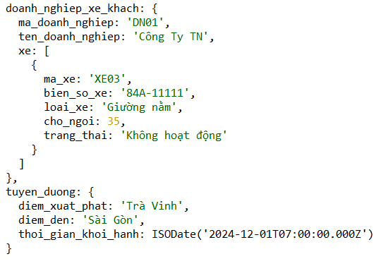
Hình 7: Kết quả câu truy vấn 3

Chỉ hiển thị tên của khách hàng đã đi XE01 vào 7h ngày 01-12-2024
Câu lệnh:
db.dat_ve.aggregate([
{
$unwind: "$tuyen_duong"
},
{
$match: {
"tuyen_duong.ma_xe": "XE01",
"tuyen_duong.thoi_gian_khoi_hanh":
new Date("2024-12-01T07:00:00.000Z")
}
},
{
$unwind: "$tuyen_duong.khach_hang"
},
{
$group: {
_id: {
ma_xe: "$tuyen_duong.ma_xe",
thoi_gian_khoi_hanh: "$tuyen_duong.thoi_gian_khoi_hanh",
diem_xuat_phat: "$tuyen_duong.diem_xuat_phat",
diem_den: "$tuyen_duong.diem_den"
},
ten_khach_hang: { $addToSet: "$tuyen_duong.khach_hang.ten_khach_hang" }
}
},
{
$sort: {
"_id.thoi_gian_khoi_hanh": 1
}
},
{
$project: {
_id: 0,
ma_xe: "$_id.ma_xe",
thoi_gian_khoi_hanh: "$_id.thoi_gian_khoi_hanh",
diem_xuat_phat: "$_id.diem_xuat_phat",
diem_den: "$_id.diem_den",
ten_khach_hang: 1
}
}
]);
Kết quả:
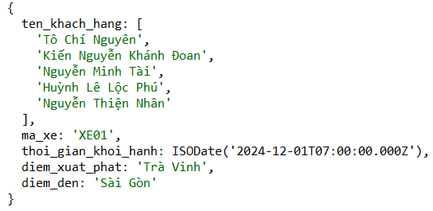
Hình 8: Kết quả câu truy vấn 4

Hiển thị thông tin các khách hàng đi XE02 ngày 03-12-2024 lúc 10h
Câu lệnh:
db.dat_ve.aggregate([
{
$match: {
"tuyen_duong.ma_xe": "XE02",
"tuyen_duong.thoi_gian_khoi_hanh": new Date("2024-12-03T10:00:00.000Z")
}
},
{
$project: {
_id: 0,
"tuyen_duong.khach_hang": 1
}
}
]);
Kết quả:
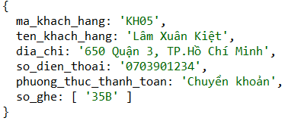
Hình 9: Kết quả câu truy vấn 5

Đếm số lượng khách trên XE02 10h ngày 02-12-2024
Câu lệnh:
db.dat_ve.aggregate([
{
$match: {
_id: ObjectId("674dc60e3db6fbb9b6deb186")
}
},
{
$project: {
count: { $size: "$tuyen_duong.khach_hang" }
}
}
])
Kết quả:
Hình 10: Kết quả câu truy vấn 6

Hiển thị thông tin khách hàng “Nguyễn Thiện Nhân” và chuyến xe đã đi
Câu lệnh:
db.dat_ve.aggregate([
{
$unwind: "$tuyen_duong"
},
{
$unwind: "$tuyen_duong.khach_hang"
},
{
$match: {
"tuyen_duong.khach_hang.ten_khach_hang": "Nguyễn Thiện Nhân"
}
},
{
$project: {
_id: 0,
"khach_hang": "$tuyen_duong.khach_hang",
"thoi_gian_khoi_hanh": "$tuyen_duong.thoi_gian_khoi_hanh",
"ma_xe": "$tuyen_duong.ma_xe",
"diem_xuat_phat": "$tuyen_duong.diem_xuat_phat",
"diem_den": "$tuyen_duong.diem_den",
"ten_doanh_nghiep": "$doanh_nghiep_xe_khach.ten_doanh_nghiep"
}
}
]);
Kết quả:
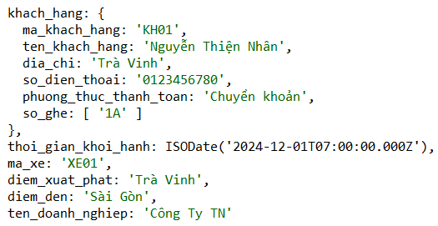
Hình 11: Kết quả câu truy vấn 7

Hiển thị tên khách hàng có phương thức thanh toán là chuyển khoản của XE04 13h ngày 03-12-2024
Câu lệnh:
db.dat_ve.aggregate([
{
$match: {
"_id": ObjectId("674f23190c80e34bd81d2514")
}
},
{
$unwind: "$tuyen_duong.khach_hang"
},
{
$match: {
"tuyen_duong.khach_hang.phuong_thuc_thanh_toan": "Chuyển khoản"
}
},
{
$project: {
_id: 0,
"ten_khach_hang": "$tuyen_duong.khach_hang.ten_khach_hang"
}
}
])
Kết quả:
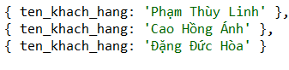
Hình 12: Kết quả câu truy vấn 8

Cập nhật thông tin khách hàng
Câu lệnh:
db.dat_ve.updateOne(
{
"_id": ObjectId("674dc1d13db6fbb9b6deb181"),
"tuyen_duong.khach_hang.ten_khach_hang": "Tô Chí Nguyên"
},
{
$set: {
"tuyen_duong.khach_hang.$.dia_chi": "Phan Thiết",
"tuyen_duong.khach_hang.$.so_dien_thoai": "0747576770"
}
}
);
Kết quả:
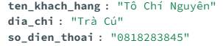
Hình 13: Kết quả câu truy vấn 9

Cập nhật thông tin khách hàng dùng updateMany
Câu lệnh:
db.dat_ve.updateMany(
{ "tuyen_duong.khach_hang.ten_khach_hang": "Nguyễn Thiện Nhân" },
{
$set: {
"tuyen_duong.khach_hang.$[elem].dia_chi": "Trà Vinh"
}
},
{
arrayFilters: [
{ "elem.ten_khach_hang": "Nguyễn Thiện Nhân" }
]
}
)

Kết quả:
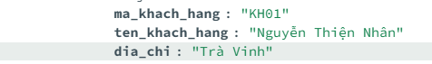
Hình 14: Kết quả câu truy vấn 10

Hiển thị khách hàng đặt 2 ghế trở lên
Câu lệnh:
db.dat_ve.find(
{
"_id": ObjectId("674dc60e3db6fbb9b6deb186"),
"tuyen_duong.khach_hang.so_ghe.1": { $exists: true }
},
{
"_id": 1,
"tuyen_duong.diem_xuat_phat": 1,
"tuyen_duong.diem_den": 1,
"tuyen_duong.thoi_gian_khoi_hanh": 1,
"tuyen_duong.khach_hang.$": 1
}
)
Kết quả:
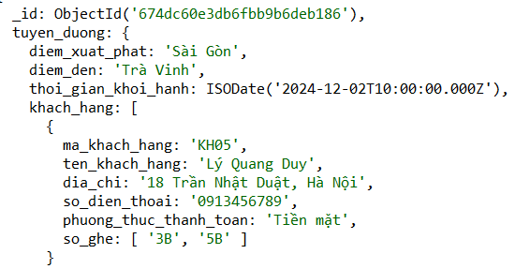
Hình 15: Kết quả câu truy vấn 11

Tìm khách hàng theo tên hoặc số điện thoại
Câu lệnh:
db.dat_ve.aggregate([
{
$unwind: "$tuyen_duong.khach_hang"
},
{
$match: {
$or: [
{ "tuyen_duong.khach_hang.ten_khach_hang": "Đỗ Minh Hoàng" },
{ "tuyen_duong.khach_hang.so_dien_thoai": "0903765432" }
]
}
},
{
$project: {
_id: 0,
"tuyen_duong.khach_hang": 1,
"tuyen_duong.diem_xuat_phat": 1,
"tuyen_duong.diem_den": 1,
"tuyen_duong.thoi_gian_khoi_hanh": 1
}
}
]);

Kết quả:
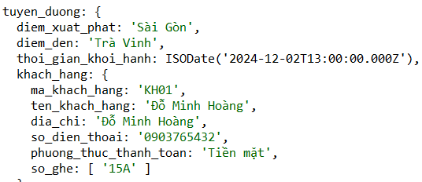
Hình 16: Kết quả câu truy vấn 12

KẾT LUẬN VÀ HƯỚNG PHÁT TRIỂN

Kết luận
Hoàn thành việc nghiên cứu, thiết kế và cài đặt cơ sở dữ liệu phù hợp với đề tài "Thiết kế và cài đặt cơ sở dữ liệu cho hệ thống đặt vé xe khách trực tuyến cho một số doanh nghiệp dịch vụ tại tỉnh Trà Vinh bằng NoSQL". Đề tài đã đạt được các mục tiêu sau:
- Cài đặt Collection phù hợp.
- Cơ sở dữ liệu được thiết kế cấu trúc đáp ứng cho hệ thống đặt vé xe khách trực tuyến cho một số doanh nghiệp dịch vụ tại tỉnh Trà Vinh.
- Cấu trúc collection và document rõ ràng, dễ đọc.
- Truy vấn dễ dàng, linh hoạt có thể truy vấn tìm xe theo tuyến đường, thời gian khởi hành,….
- Hệ thống hỗ trợ cho doanh nghiệp dễ dàng quản lý, theo dõi doanh thu, quản lý các tuyến xe, tình trạng mỗi xe, khách hàng, quản lý dữ liệu dễ dàng hơn.
- Có khả năng mở rộng dễ dàng với quy mô dữ liệu lớn.
- Giúp khách hàng có thể đặt vé dễ dàng, nhanh chóng mọi lúc, mọi nơi.

Hạn chế
- Giới hạn kích thước Document là 16MB.
- Hiệu suất giảm khi Document có kích thước lớn làm việc đọc và ghi dữ liệu chậm hơn.
- Khó khăn trong việc bảo trì và sửa lỗi.
- Khó cập nhật thông tin khách hàng.

Hướng phát triển
- Phân chia dữ liệu thành nhiều collection theo chức năng.
- Tăng cường khả năng bảo mật.
- Tích hợp gửi vé qua mail.
- Tích hợp hỗ trợ nhiều ngôn ngữ.

DANH MỤC TÀI LIỆU THAM KHẢO
Tài liệu là sách hoặc báo
[1] Phan Thị Phương Nam (2015), Tài liệu giảng dạy môn Hệ Quản Trị CSDL (lưu hành nội bộ), Trường đại học Trà Vinh.
[2] Hà Thị Thúy Vi (2013), Tài liệu giảng dạy môn CSDL (lưu hành nội bộ), Trường đại học Trà Vinh.
Tài liệu là trang web
[3] Nguyen Van Hien (2016), Viblo – Tổng quan về MongoDB. Liên kết: https://viblo.asia/p/tong-quan-ve-mongodb-EoDkQoxqGbV
[4] Audrey (2017), Viblo – Tìm hiểu về MongoDB. Liên kết: https://viblo.asia/p/tim-hieu-ve-mongodb-4P856ajGlY3
[5] MongoDB Toàn Tập – Aggregation trong MongoDB. Liên kết: https://janeto.gitbook.io/mongodb-toan-tap/aggregation-trong-mongodb
[6] W3Schools - MongoDB Tutorial. Liên kết: https://www.w3schools.com/mongodb/index.php

PHỤ LỤC

